A6810xA/xEP, UCQ5810AF/LWF/EFP

ДЕСЯТИКАНАЛЬНАЯ СХЕМА УПРАВЛЕНИЯ

Выполняемые функции:
  - последовательный ввод входных сигналов
  - захват входных сигналов
  - защита выходных каскадов

Цоколевка:
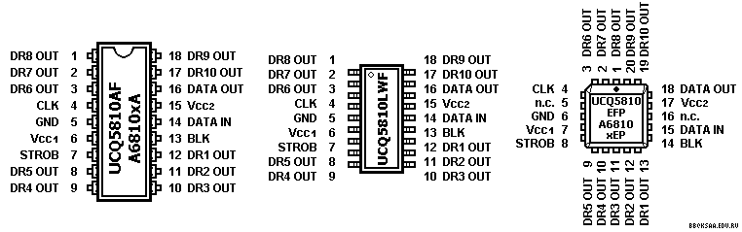

Назначение выводов:
# | Символ | Назначение
1(1) | DR8 OUT | Выход 8 канала управления
2(2) | DR7 OUT | Выход 7 канала управления
3(3) | DR6 OUT | Выход 6 канала управления
4(4) | CLK | Вход сигнала синхронизации
(5) | n.c. | Не используется
5(6) | GND | Общий
6(7) | V_{СС1} | Напряжение питания 15 В (максимальное)
7(8) | STROB | Вход сигнала стробирования
8(9) | DR5 OUT | Выход 5 канала управления
9(10) | DR4 OUT | Выход 4 канала управления
10(11) | DR3 OUT | Выход 3 канала управления
11(12) | DR2 OUT | Выход 2 канала управления
12(13) | DR1 OUT | Выход 1 канала управления
13(14) | BLK | Вход сигнала гашения
14(15) | DATA IN | Вход сигнала данных
(16) | n.c. | Не используется
15(17) | V_{СС2} | Напряжение питания 60 В выходных каскадов (максимальное)
16(18) | DATA OUT | Выход сигнала данных
17(19) | DR10 OUT | Выход 10 канала управления
18(20) | DR9 OUT | Выход 9 канала управления
В скобках приведены номера выводов для UCQ5810EFP, A6810xEP

Структурная схема:
